Adı Soyadı:…………………………………………….
MATEMATİK DEĞERLENDİRME

1-Aşağıdaki toplama işlemlerini yapınız. (4 puan)

6 7 13 15
+9 +8 + 5 + 6

2- Aşağıdaki üçlü toplamaları yapınız. (4 puan)

6 7 5 3
4 2 6 0
+ 5 + 6 + 9 + 8

3-Aşağıdaki çıkarma işlemlerini yapınız. (4 puan)

8 17 11 17
-5 - 6 - 8 - 9

4 -Aşağıdaki verilmeyenli toplama işlemlerini yapınız. (4 puan)

9 12
+ + + 7 + 6
17 15 7 14

5- Aşağıdaki noktalı yerlere belirtilen
günleri yazalım. (8 puan)
Dün – Bugün – Yarın

………..…… - Salı - …………..…
………….… - Cumartesi - ………….…
Çarşamba - …………... - …………..
…………..… - …………… - Pazar
6- Aşağıdaki sayıların okunuşlarını yazınız. (5 puan)
58 :………………………………………
85 :………………………………
97 :………………………………
Kırk sekiz :……
Yetmiş bir :……
7- Aşağıdaki saatleri yapınız.(2 puan)
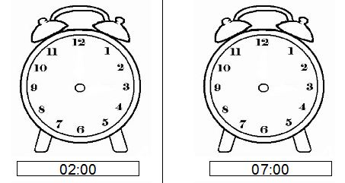

8-2’şer ritmik saymayı 20 ‘ye kadar yazınız. (5 p)
2-4 -…………………………………………………
……………………………………………………..
5’er ritmik saymayı 100’e kadar yazınız.( 5 puan)
5-10-………………………………………………
………………………………………………………
9- Bir tabakta 15 tane çilek vardır. Kardeşim 10 tanesini yedi. Daha sonra annem tabağa 7 tane daha çilek koyuyor. Tabakta kaç çilek vardır?(5 p)

10- Ümit 8 yaşındadır. 7 sene sonra kaç yaşında
olacaktır? (5 puan)

11- Bir kasada bulunan 19 simidin önce 6’sı, sonra 3’ü satıldı. Kasada kaç tane simit kaldı? (5 puan)

12- Bir dolmuşta 44 tane yolcu var. Durakta 22 yolcu indi, 12 yolcu bindiğinde dolmuşta kaç yolcu olur? (5 puan)

13- Annemin 18 lirası var. 3 lira ile silgi, 8 lira ile kalem aldı. Annemin geriye kaç lirası kaldı?(5 p)

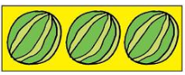
Yandaki karpuzları yarım yarım eş parçalara ayırdığımızda kaç tane yarım karpuz çıkar? (4 puan)

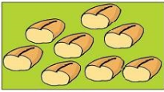
Masanın üzerinde 8 tane yarım ekmek vardır. Ekmekler kesilmeseydi kaç tane bütün ekmek olurdu? (4 puan)

Yan taraftaki 5 tane çilekten kaç tane yarım çilek elde edilir? (4 puan)

Yandaki 12 tane yarım armut kaç tane bütün armut eder? (4 puan)

Aşağıdaki paraları hesaplayın ve sonuçları yazınız.(Her soru 3puan)
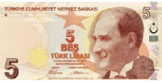
………………….TL
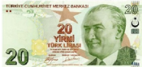……………..TL

….…TL…...Kr

……….TL….…..Kr

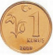…....TL.…....Kr

……………Kr

